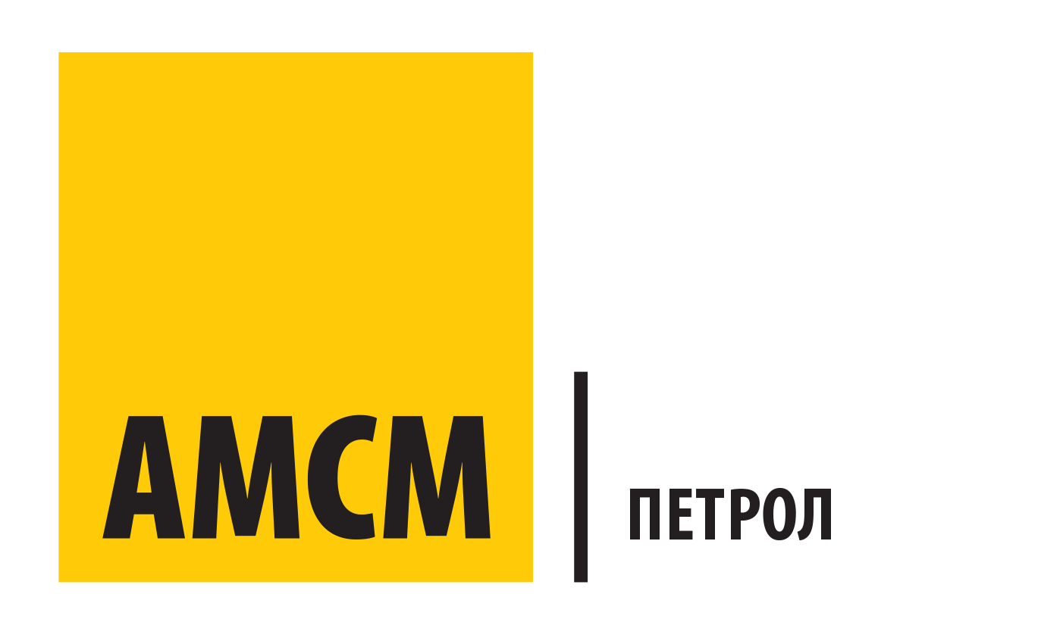
АМСМ Услуги Петрол

има потреба од

Референт за продажба на нафта и нафтени деривати

КЛУЧНИ РАБОТНИ ОБВРСКИ:
- Прием и продажба на нафта, нафтени деривати и трговска стока
- Примопредавање на смена и дневен пазар (утврдување на фактичка состојба на бројчаници и висина на резервоари)
- Правење на попис на нафтени деривати и ТНГ
- Промена на цена на трговска стока при попис

ПОТРЕБНИ КВАЛИФИКАЦИИ:
- Средно образование ССС
- Основно познавање на MS Office
- Основно познавање на Албански и Англиски јазик се смета за предност

СПОСОБНОСТИ И ПОТРЕБНИ ПРОФЕСИОНАЛНИ ВЕШТИНИ:
- Свесност за безбедност во работата
- Комуникациски вештини
- Ориентираност кон корисници
- Конструктивно решавање на конфликти
- Тимска работа

Доколку сакате да ни се придружете и да станете дел од нашиот успешен тим, ја очекуваме вашата кратка биографија и мотивационо писмо на македонски јазик во електронска форма (во PDF или word, апликациите кои треба да се преземаат од линкови нема да бидат разгледани) да ни ја доставите на vrabotuvanje@amsm.com.mk со назнака РАБОТА – Референт за продажба, најдоцна до 15 август 2023.

Само избраните кандидати ќе бидат контактирани.

